МИНИСТЕРСТВО ОБРАЗОВАНИЯ РЕСПУБЛИКИ БЕЛАРУСЬ

Учреждение образования «Брестский государственный университет имени А. С. Пушкина»

Физико-математический факультет

Кафедра прикладной математики и информатики

**Курсовая работа**

**Информационная модель, учитывающая фундаментальные законы природы: Закон сохранения массы и закон сохранения импульса.**

Свирепа Артём Алексеевич

Студент 2 курса специальности

«Компьютерная физика»

Силаев Николай Васильевич

доцент кафедры прикладной

математики и информатики.

Брест 2020

**Оглавление**

Введение 3

Цели и задачи. 3

Цель. 3

Задачи 3

Теоретическая часть 4

Рассмотрение задачи 8

Описание приложения 15

Алгоритм построения графиков 19

Код построения траектории 19

Код построения графика зависимости высоты столба жидкости над отверстием от времени 21

Список использованных источников 23

# **Введение.**

На данный момент компьютерные технологи позволяют моделировать различные законы, модели реальных объектов и различные мыслимые и немыслимые ситуации.

Моделью называется мысленное представление реального закона, реального тела или реальной ситуации, отражающее главные свойства исследуемого в процессе моделирования.

Материальные модели делятся на аналоговые и физические, которые основаны на аналогичных процессах к изучаемому телу или явлению.

Так же модели классифицируются на:

* Вербальные – используют последовательности предложений на формализованных диалектах естественного языка для описания той или иной области действительности.
* Математические – представление моделей по средствам математических методов и законов.
* Информационные – класс знаковых моделей, описывающих информационные процессы (возникновение, передачу, преобразование и использование информации) в системах самой разнообразной природы.

В данной работе рассматривается построение информационной модели, учитывающей закон сохранения массы и закон сохранения импульса.

# **Цели и задачи.**

## **Цель**: Рассмотрение закона сохранения массы и закон сохранения импульса как физических явлений с использованием языка программирования C#.

## **Задачи**:

1. Поиск подходящей физической модели основываясь на данных законах сохранения.
2. Решение физической задачи.
3. Построение приложения с использованием Windows Forms для визуализации построения рассматриваемой модели.

# **Теоретическая часть**.

Закон сохранения массы – физический закон, согласно которому сохраняется масса вей физической системы в любых природных или искусственных процессах

В качестве одного из случая закона сохранения массы можно рассматривать **уравнение непрерывности**.

Так же, в гидродинамической литературе, уравнение, выражающее закон сохранения массы, называют ***уравнением неразрывности*** или ***условием неразрывности***, а в физической литературе, например, в курсе Ландау и Лифшица, Зельдовича и Райзера, данное уравнение называют ***уравнением непрерывности.*** В старой же литературе оно называлось ***уравнением сплошности***, но все три названия являются различными переводами названия уравнения введенным Эйлером – continuity equation.

Часть жидкости, ограниченная линиями тока, называется трубкой тока.

Возьмем сечение трубки тока S перпендикулярное касательным векторам скорости к поверхности трубки тока.

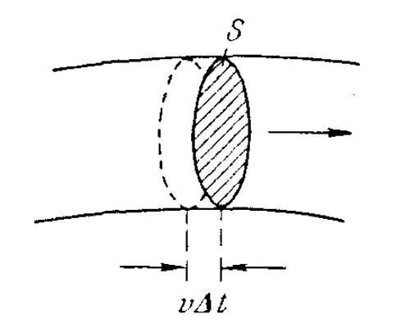

Возьмем предположение о том, что скорость движения частиц жидкости одинакова во всех точках данного сечения. Следовательно, за время Δt через сечение S пройдут все частицы с расстоянием в начальный момент равен $νΔt$. Это значит, что через сечение S пройдет объем жидкости равный:

$$SvΔt$$

Возьмем трубку тока, настолько тонкую, что скорость можно считать одинаковой в каждом сечении данной трубки.

Если жидкость несжимаема, то между сечениями $S_{1}$ и $S_{2}$ количество жидкости будет неизменным.

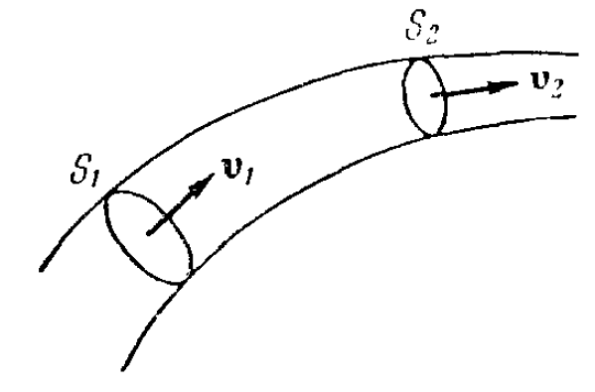

Следовательно, объемы жидкости, протекающие за единицу времени через сечения $S_{1}$ и $S_{2}$ должны быть неизменными:

$$S_{1}v_{1}= S_{2}v_{2}$$

$$Sv=const$$

Данный результат называется уравнением непрерывности.

Оно является частным выражением общего закона сохранения массы в классической механике. Название «уравнение неразрывности» в условиях постоянства плотности жидкости подчёркивает невозможность нарушения её однородности во всей области движения.

Для рассмотрения закона сохранения массы и закона сохранения массы при построении информационной модели, была выбрана одна из классических задач физики, задача о истечение жидкости через отверстие в стенке сосуда.

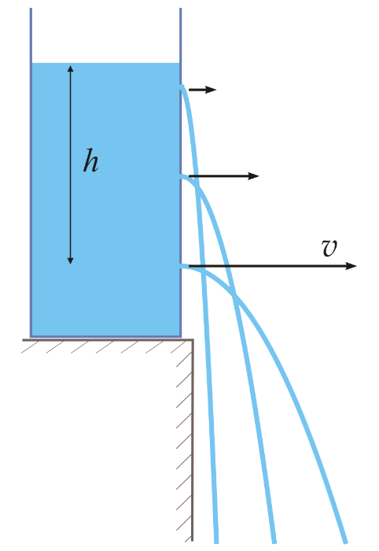

Вообще говоря, изучение движения реальных жидкостей и газов представляет очень сложную задачу. Поэтому будем рассматривать случай идеальной жидкости, в которой при любых движениях отсутствуют касательные и нормальные силы внутреннего трения.

Единственными поверхностными силами, которые могут действовать в идеальной жидкости – это силы нормального давления. Так же будем считать жидкость несжимаемой.

Согласно закону сохранения энергии для незамкнутой системы, работа $A$ внешних сил по перемещению жидкости массой $Δm$ превращается во внутреннюю энергию $E$ жидкости так, что

$$E+A=const$$

для любого поперечного сечения течения жидкости.

Если жидкость массой $∆m$ движется с постоянной скоростью $v_{1}$ на высоте $h_{1}$ над поверхностью Земли, то ее внутренняя энергия $E_{1}$ складывается из кинетической $\frac{∆m{v_{1}}^{2}}{2}$ и потенциальной $∆mgh_{1}$ энергий:

$$E_{1}= \frac{∆m{v_{1}}^{2}}{2}+ ∆mgh_{1}$$

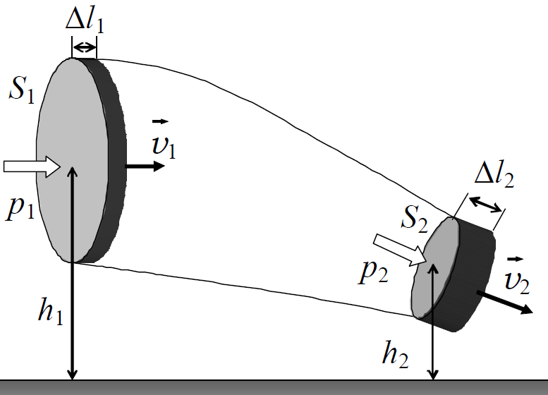

Работа $A_{1}$ внешних сил $F_{1}$ по перемещению жидкости массой Δ $m$ на расстояние Δ $l_{1}$ пропорциональна внешнему давлению $P_{1}$.

$$A_{1}= F_{1}∆l_{1}= P_{1}S_{1}∆l_{1}$$

При этом за время $Δt$ жидкость движущаяся со скоростью $v_{1}$ переместится на расстояние

$∆l_{1}= v_{1}Δt$

Масса $Δm$ жидкости, протекающая за время $Δt$ через сечение $S_{1}$ с постоянной скоростью $v$, пропорциональна плотности $ρ$ жидкости

$∆m= ∆V_{1}ρ= ρS_{1}v_{1}Δt$

Тогда закон сохранения энергии имеет вид

$$E_{1}+ A_{1}= \frac{∆m{v_{1}}^{2}}{2}+ ∆mgh_{1}+ ρS_{1}v_{1}Δt$$

$$E_{1}+ A_{1}=\left(\frac{ρ{v_{1}}^{2}}{2}+ ρgh_{1}+ P_{1}\right)S_{1}v_{1}Δt=const$$

И согласно уравнению непрерывности

$$S_{1}v_{1}= S_{2}v_{2}$$

Получим уравнение, выведенное швейцарским физиком Д. Бернулли, и оно называется **уравнением Бернулли:**

$$\frac{ρ{v_{1}}^{2}}{2}+ ρgh_{1}+ P_{1}= \frac{ρ{v_{2}}^{2}}{2}+ ρgh_{2}+ P_{2}$$

А также теорему Бернулли:

$$\frac{ρv^{2}}{2}+ ρgh+ P=const$$

В уравнении Бернулли величину $P$ называют статическим давлением, величину $\frac{ρv^{2}}{2}$– динамическим давлением, а величину $ρgh$– гидростатическим давлением.

## **Рассмотрение задачи.**

Теперь рассмотрим непосредственно задачу об **истечении жидкости через отверстие в стенке сосуда.**

Рассмотрим цилиндрический сосуд с площадью поперечного сечения $S_{1}$, с жидкостью наполненной до высоты $h_{1}$ и с боковым отверстием с площадью $S_{2}$ находящимся на высоте $h_{2}$ от дна сосуда. Так же жидкость накрыта поршнем имеющим массу $M$.

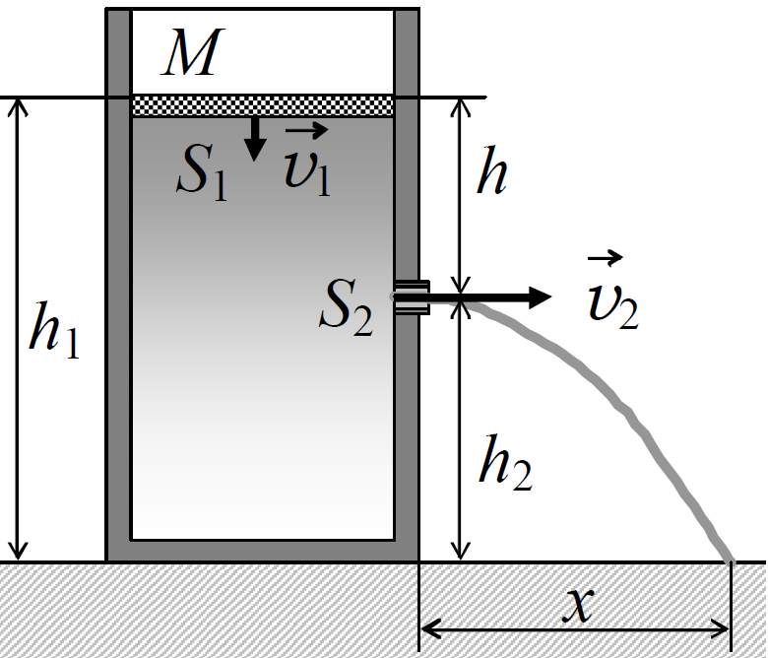

Исходя из уравнения Бернулли следует, что суммарное давление на поперечное сечение сосуда $S_{1}$ на высоте $h_{1}$, а так же суммарное давление на сечение отверстия $S_{2}$ находящимся на высоте $h_{2}$ равны.

$$\frac{ρ{v_{1}}^{2}}{2}+ ρgh_{1}+ P_{1}= \frac{ρ{v_{2}}^{2}}{2}+ ρgh_{2}+ P_{2}$$

Так же, исходя из уравнения неразрывности можно получить выражение скорости уменьшения уровня жидкости

$v_{1}= \frac{S_{1}}{S_{2}}v_{2}$

В общем случае, без учета поршня давления, действующие на поперечное сечение сосуда и отверстия в стенке сосуда равны между собой, т.к. они равны давлению действующего со стороны окружающей атмосферы.

$$P_{1}= P_{2}=P_{0}$$

Где $P_{0}$– атмосферное давление.

Но рассмотрим случай, когда на поперечное сечение сосуда действует статическое давление $P_{1}$ большее чем атмосферное за счет действия силы тяжести поршня.

$$P_{1}= P_{0}+\frac{Mg}{S_{1}}$$

Тогда получим уравнение Бернулли вида

$$\left(1- {\left(\frac{S_{2}}{S_{1}}\right)}^{2}\right)\frac{ρ{v_{2}}^{2}}{2}= ρg\left(h_{1}- h_{2}\right)+\frac{Mg}{S_{1}}$$

И учитывая то что отверстие много меньше чем поперечное сечение сосуда

$$S_{2}≪ S_{1}$$

Можно пренебречь выражением $1- {\left(\frac{S_{2}}{S_{1}}\right)}^{2}$ т.к. оно приблизительно равно 1.

$$1- {\left(\frac{S_{2}}{S_{1}}\right)}^{2}≈1$$

Тогда скорость истечения жидкости из отверстия в стенке сосуда будет определяться выражением вида

$$v_{2}= \sqrt{2gh+ \frac{2Mg}{ρS_{1}}}$$

Где $h= h_{1}- h_{2}$.

Тогда в случае, рассмотренном выше, без поршня, накрывающего жидкость сверху, получаем формулу итальянского математика и физика, ученика Галилея Эванджелисты Торричелли.

$$v_{2}= \sqrt{2gh}$$

И называется данное уравнение – уравнение Торричелли.

Т.е. в данном случае $M=0$.

Далее для построения информационной модели понадобится найти зависимость высоты жидкости над отверстием от времени.

Т.к. высота $h$ будет уменьшаться за счет выливания из отверстия с течением времени, скорость $v_{2}$ вытекающей жидкости из отверстия $h_{2}$ будет изменяться с течением времени.

За промежуток времени $dt$ через отверстие вытечет жидкость объемом

$$S_{2}v_{2}dt$$

А весь объем жидкости в сосуде уменьшится на величину

$$dV= {-S}_{1}dh$$

Следовательно

$${-S}_{1}dh= S_{2}v_{2}dt$$

И подставив в данное уравнение выражение для скорости $v_{2}$, получим

$$S_{1}dh= {-S}_{2}*\sqrt{2gh+ \frac{2Mg}{ρS_{1}}}*dt$$

Далее разделив переменные и проинтегрировав по времени от 0 до *t*, получим

$$\sqrt{h(t)+ \frac{M}{ρS_{1}}}= \sqrt{h(0)+ \frac{M}{ρS_{1}}}- \frac{S_{2}}{S_{1}}\sqrt{ \frac{g}{2}}t$$

И выразим теперь высоту $h(t)$

$$h\left(t\right)= {\left(\sqrt{h(0)+ \frac{M}{ρS_{1}}}- \frac{S_{2}}{S_{1}}\sqrt{ \frac{g}{2}}t\right)}^{2}- \frac{M}{ρS_{1}}$$

Где $h\left(0\right)=h_{1}$– высота столба жидкости над отверстием в начальный момент времени, а $h\left(t\right)$– высота столба жидкости в момент времени $t$.

А также получим выражение для времени за которое изменится высота столба жидкости от высоты $h$ до высоты $h_{2}$, на котором находится отверстие, подставив $h\left(t\right)=h_{2}$ в выражение зависимости высоты $h(t)$.

$$t= \frac{\sqrt{h(t)+ \frac{M}{ρS_{1}}}-\sqrt{h(0)+ \frac{M}{ρS_{1}}} }{- \frac{S_{2}}{S_{1}}\sqrt{ \frac{g}{2}}}$$

$$t= \frac{\sqrt{h\left(0\right)+ \frac{M}{ρS_{1}}}-\sqrt{h(t)+ \frac{M}{ρS_{1}}}}{ \frac{S_{2}}{S_{1}}\sqrt{ \frac{g}{2}}}$$

Жидкость, вытекая из отверстия в сосуде, имеет горизонтально направленную скорость. Если площадь поперечного сечения $S_{2}$ отверстия мала, и сопротивлением воздуха можно пренебречь, струю жидкости, покинувшую сосуд, можно описать как совокупность независимых материальных точек, вылетающих из отверстия с горизонтально направленной скоростью. Тогда, при данных условия, струя под действием силы тяжести будет двигаться по параболе. Следовательно время падения жидкости от отверстия на высоте $h_{2}$ до падения на горизонтальную поверхность будет равно

$$t_{пад}= \sqrt{ \frac{2h_{2}}{g}}$$

А также расстояние от сосуда до точки падения равняется

$${x= v_{2}t}_{пад}$$

Расстояние от сосуда до точки падения жидкости также зависит от времени. Подставим выражение для $v_{2}$ и для $t_{пад}$, следовательно получим зависимость расстояния от сосуда до точки падения жидкости на горизонтальную поверхность от времени уменьшения высоты столба жидкости $h$ до высоты отверстия $h_{2}$.

$$x= 2*\sqrt{h\left(0\right)h_{2}+ \frac{Mh_{2}}{ρS_{1}}}- \frac{S_{2}}{S_{1}}\sqrt{2gh_{2}}*t$$

Следовательно, максимальное расстояние от сосуда до точки падения жидкости на поверхность будет в момент времени $t=0$ и будет равен:

$$x= \sqrt{2gh(0)+ \frac{2Mg}{ρS_{1}}}* t_{пад}$$

$$x= \sqrt{2gh(0)+ \frac{2Mg}{ρS_{1}}} \sqrt{ \frac{2h_{2}}{g}}$$

Где $h\left(t\right)$ в момент времени $t=0$, будет равен $h\left(0\right)=h_{1}$.

А зависимость координаты $y$ от времени можно рассматривать как для тела брошенного горизонтально со скоростью $v$ пренебрегая сопротивлением воздуха.

$$y=h_{2}- \frac{gt^{2}}{2}$$

Выше рассмотренное больше относится к закону сохранения массы и закону сохранения энергии. Для того чтоб в данной модели рассмотреть закон сохранения импульса рассмотрим создаваемую реактивную силу струей вытекающей жидкости из сосуда.

За промежуток времени $dt$ будет вытекать жидкость массой $dm$, следовательно создаваемый импульс будет равен:

$$dp=v_{2}dm$$

Где $v_{2}$– скорость вытекающей жидкости из отверстия.

Исходя из уравнения неразрывности, получим

$$dm= S_{2}v_{2}dt$$

Исходя из второго закона Ньютона, реактивная сила равна:

$$F_{р}= \frac{dp}{dt}$$

$$F_{р}={ρS}_{2}v_{2}$$

# **Описание приложения.**

Приложение написано на языке программирования C# с использованием интерфейса программирования приложений Windows Forms.

Приложение представляет собой окно с визуальным представлением сосуда, визуализацией траектории выливания жидкости из сосуда, график зависимости высоты столба жидкости над отверстием от времени.

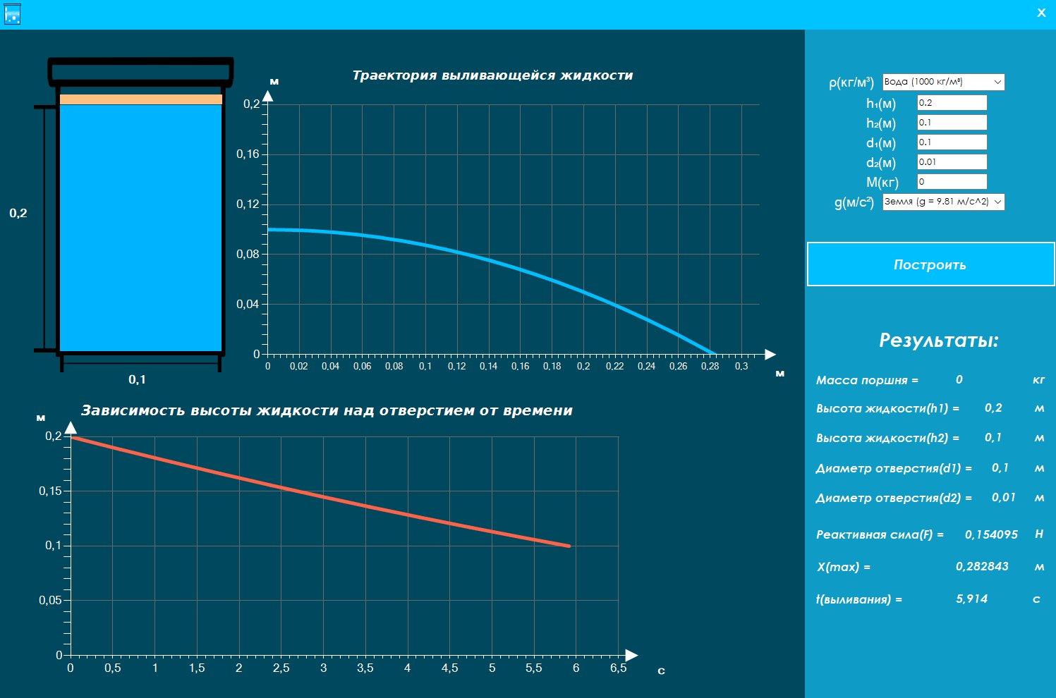

**Так же для рассмотрения модели при различных входных параметрах, имеются поля ввода параметров:**

1. Плотности жидкости;
2. Параметров сосуда;
   1. $h_{1}$– вся высота столба жидкости от дна сосуда;
   2. $h_{2}$– высота отверстия от дна сосуда;
   3. $d_{1}$– диаметр сосуда;
   4. $d_{2}$– диаметр отверстия.
3. M – масса поршня;
4. g – ускорение свободного падения.

**Все значения вводятся в системе СИ, т.е. длина в метрах, масса в кг и т.д.**

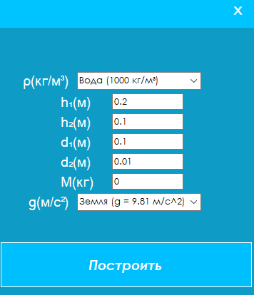

**И есть вывод результатов параметров модели:**

1. Параметров сосуда;
   1. $h_{1}$– вся высота столба жидкости от дна сосуда;
   2. $h_{2}$– высота отверстия от дна сосуда;
   3. $d_{1}$– диаметр сосуда;
   4. $d_{2}$– диаметр отверстия.
2. M – масса поршня использованная в моделировании;
3. $F$– Реактивная сила струи жидкости;
4. X(max) – максимальное расстояние от сосуда до точки падения жидкости;
5. $t(выливания)$– время за которое высота столба жидкости опустится до высоты отверстия.

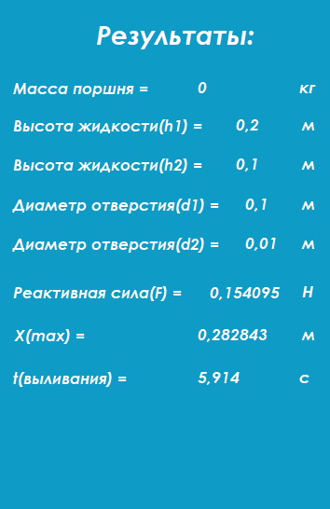

Так же есть визуализация непосредственно сосуда с жидкостью и поршнем.

На схематическом рисунке отмечаются высота жидкости (слева от рисунка) в метрах и диаметр сосуда (внизу рисунка), так же в метрах.

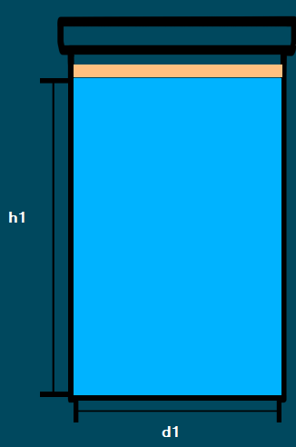

При запуске приложения значения параметров установлены по умолчанию. Они являются примером построения модели.

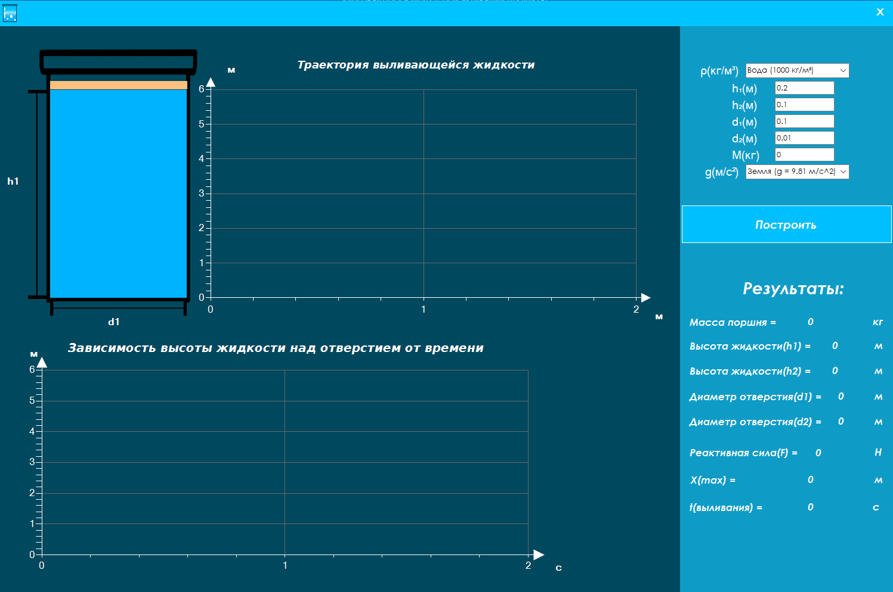

Для построения графиков нужно нажать кнопку «Построить».



## **Алгоритм построения графиков:**

## **Код построения траектории:**

private void PlotTrajectGraph(double p, double h1, double h2, double d1, double d2, double M, double g)

{

TrajectGraph.Series[0].Points.Clear();

TrajectGraph.ChartAreas[0].AxisX.Minimum = 0;

TrajectGraph.ChartAreas[0].AxisY.Minimum = 0;

double t_fall;

double x;

double y;

double h;

double s1;

double s2;

double F;

try

{

s1 = (Math.PI * d1 * d1) / 4;

s2 = (Math.PI * d2 * d2) / 4;

if (h1 == h2)

{

throw new Exception("h1 = h2");

}

else if (h2 > h1)

{

throw new Exception("h1 не может быть меньше чем h2!");

}

F = p * (2 * g * h2 + ((2 * M * g) / (p * s1))) * s2;

F_res.Text = Math.Round(F, 6).ToString();

h = h1 - h2;

t_fall = Math.Sqrt((2 * h2) / g);

x = Math.Sqrt((2 * g * h1) + (2 * M * g) / (p * s1)) * t_fall;

Xmax.Text = Math.Round(x, 6).ToString();

y = h2;

TrajectGraph.ChartAreas[0].AxisY.Maximum = h1;

double xTemp = 0;

double tTemp = 0;

while (xTemp < x && tTemp < t_fall)

{

TrajectGraph.Series[0].Points.AddXY(xTemp, y);

xTemp += x / 10;

tTemp += t_fall / 10;

y = h2 - ((g * (tTemp * tTemp)) / 2);

if (xTemp >= x)

{

TrajectGraph.Series[0].Points.AddXY(x, 0);

}

}

TrajectGraph.Series[0].Points.AddXY(x, 0);

}

catch (Exception ex)

{

MessageBox.Show(ex.Message);

}

}

Данный код визуализирует график опираясь на формулы:

$$F_{р}={ρS}_{2}v_{2}$$

$$t_{пад}= \sqrt{ \frac{2h_{2}}{g}}$$

$$x= \sqrt{2gh(0)+ \frac{2Mg}{ρS_{1}}} \sqrt{ \frac{2h_{2}}{g}}$$

$$y=h_{2}- \frac{gt^{2}}{2}$$

## **Код построения графика зависимости высоты столба жидкости над отверстием от времени:**

private void PlotHeightGraph(double p, double h1, double h2, double d1, double d2, double M, double g)

{

HeightDepend.Series[0].Points.Clear();

HeightDepend.ChartAreas[0].AxisX.Minimum = 0;

HeightDepend.ChartAreas[0].AxisY.Minimum = 0;

double x, y, h, s1, s2;

double delta_t = 0.1;

double t = 0;

double t_max = 0;

double temp1, temp2, temp3;

try

{

s1 = (Math.PI * d1 * d1) / 4;

s2 = (Math.PI * d2 * d2) / 4;

t_max = (Math.Sqrt(h1 + M / (p * s1)) - Math.Sqrt(h2 + M / (p * s1))) * s1 / (s2 * Math.Sqrt(g / 2));

TimeOfEmpty.Text = Math.Round(t_max, 3).ToString();

delta_t = t_max / 10;

if (h1 == h2)

{

throw new Exception("h1 = h2");

}

else if (h2 > h1) { throw new Exception("h1 не может быть меньше чем h2!"); }

if (g > 0 && d1 > d2 && d2 <= d1 / 10 && d2 > d1 / 100)

{

temp3 = M / (p * s1);

temp1 = Math.Sqrt(h1 + temp3);

temp2 = (s2 / s1) * Math.Sqrt(g / 2) * t;

y = Math.Pow(temp1 - temp2, 2) - temp3;

HeightDepend.Series[0].Points.AddXY(0d, y);

t += delta_t;

while (y > (h2 + 0.0001))

{

y = Math.Pow((temp1 - (s2 / s1) * Math.Sqrt(g / 2) * t), 2) - temp3;

HeightDepend.Series[0].Points.AddXY(t, y);

t += delta_t;

}

}

else

{

HeightDepend.Series[0].Points.AddY(h1);

throw new Exception("d1/10 < d2 < d1/100" +

"\ng должно быть больше нуля, т.к при g = 0 " +

"\nне будет корректных значений.");

}

}

catch (Exception ex)

{

MessageBox.Show(ex.Message);

}

}

Данный код визуализирует график опираясь на формулы:

$$t= \frac{\sqrt{h\left(0\right)+ \frac{M}{ρS_{1}}}-\sqrt{h(t)+ \frac{M}{ρS_{1}}}}{ \frac{S_{2}}{S_{1}}\sqrt{ \frac{g}{2}}}$$

$$h\left(t\right)= {\left(\sqrt{h(0)+ \frac{M}{ρS_{1}}}- \frac{S_{2}}{S_{1}}\sqrt{ \frac{g}{2}}t\right)}^{2}- \frac{M}{ρS_{1}}$$

# **Список использованных источников.**

1. Савельев И.В. Курс физики. т.1. Механика. Молекулярная физика. \ М.: Наука. Гл. ред. физ.-мат. лит., 1989. —352 с.
2. Л. Д. Ландау, Е. М. Лифшиц Теоретическая физика. МЕХАНИКА. 4-е изд., испр. -М.: Наука. Гл. ред. физ.-мат. лит., 1988. - 216 с.
3. Д.В. Сивухин. Общий Курс Физики \ Механика. т. I \ М.: Наука, 1979, - 520 с.
4. Л. Д. Ландау, Е. М. Лифшиц. ГИДРОДИНАМИКА. Теоретическая физика: т.VI. (3-е изд., перераб. -М.: Наука. Гл. ред. физ-мат. лит., 1986. -736 с.)
5. В. С. Волькенштейн. 11-е изд., перераб. — М.: Наука Сборник задач по общему курсу физики».